«Реализация нейропсихологического подхода в коррекции нарушений у детей с ОВЗ средствами арт-терапии в ДОУ»
(из опыта работы педагога-психолога Дубровиной Надежды Юрьевны
МБДОУ №1 «Сибирячок»).

С каждым годом растёт актуальность оказания профессиональной коррекционной помощи детям с ограниченными возможностями здоровья. Актуальной задачей становится адаптация нейропсихологического подхода помощи детям с разными психофизическими возможностями.
Применение нейропсихологического подхода к дошкольникам с ОВЗ показывает его адекватность к данной категории детей, удобство применения и доступность в работе педагогов. В рамках этого подхода как нельзя лучше реализуется индивидуально-дифференцированный подход за счет стратегически ориентированного подбора коррекционных методик; значительно упрощается процесс разработки специфических, особым образом ориентированных коррекционных мер. Задачи коррекционно-развивающей работы тесно связаны с задачами развития и воспитания личности в целом.
Положительные эмоции от общения с искусством оказывают лечебное воздействие на психосоматические процессы, содействуют психоэмоциональному напряжению человека, мобилизуют его резервные силы, обусловливают творчество во всех областях искусства, науки и жизни в целом. Именно эти выводы отечественных ученых легли в основу научного обоснования использования искусства в коррекционной работе с детьми.
Рассмотрение искусства как фактора психического развития детей, обоснование использования изобразительных приемов в работе с детьми в качестве психотерапевтического и психокоррекционного инструмента. Термин «арт-терапия» (буквально: лечение искусством) впервые использовал художник Адриан Хилл в 1938 году.
Сущность арт-терапии состоит в воспитании, обучении и развитии детей с особенностями развития средствами искусства. На этапе практической работы ведутся наблюдения за изменениями, происходящими с детьми.
Вопрос о положительном и благоприятном воздействии средств искусства на развитие ребенка рассматривал еще Выготский Л.С., акцентируясь на художественной деятельности и ее роли в развитии всех высших психических функций у детей, а также отмечая непосредственную активизацию разнообразных творческих проявлений детей с проблемами в развитии.
Арт-терапия полезна в работе с детьми с расстройством аутистического спектра (РАС). Известно, что у детей с РАС очень обострено чувство восприятия звука при том, что вербальное общение затруднено. И в этом случае арт - терапевтические приемы становятся эффективным помощником в развитии как межличностного общения вообще, так и оказывают помощь в приобретении социальных навыков.
Проблемы детей с ОВЗ могут в будущем стать причиной сниженной самооценки. Наличие различных нарушений снижает мотивацию к общению, и как следствие образует комплекс негативных последствий: недооценка себя как личности, агрессия, замкнутость, неуверенность. Применение методов арт-терапии отчасти позволяют решить имеющиеся проблемы у детей с особыми возможностями.
Опираясь на данные о предпочтительных стратегиях, индивидуально подбираем упражнения, приёмы запоминания, с опорой на различные функции и анализаторы. Осуществляется прямая тренировка «запавшей» функции, а через «окольные пути» формируется новая модель поведения. Коррекция речевых нарушений также осуществляется средствами изобразительного искусства на занятиях по изобразительной деятельности в виде творческих заданий. Отдаём предпочтение упражнениям, предполагающим несложную работу с материалом, включая использование природного материала, смешивание разных красок и мн. др. Такого рода работа позволяет активизировать детей и развивать их сенсомоторные навыки. Применяется несложная техника для совместной групповой работы, чтобы дети постепенно усваивали навыки социального взаимодействия.
В работе по изо деятельности наиболее эффективной оказалась стратегия прямой тренировки. Так, например, в работе с ребенком, у которого нарушена функция программирования последовательности действий, применяем тактику поэтапного обучения реализации образа по алгоритму (как сделать то, что я придумал).
Особое значение имеют эти занятия для детей с нарушениями речи. Не имея возможности с помощью слов выразить свои чувства, глубокие переживания, ребёнок передаёт их через цвет, форму, художественный образ, компенсируя депривацию вербального общения. Среди детей нет отбора по художественным способностям – это «школа творчества для всех желающих». В данном случае опора на нейропсихологический подход позволяет педагогу решать не только узкие задачи коррекции психических процессов (память, мышление, восприятие), но и порой более сложные проблемы личностного, творческого развития воспитанников.
В связи с вышеизложенным, можно сказать, что практическая реализация нейропсихологического подхода в работе с дошкольниками имеет положительные аспекты:
- облегчает педагогам процесс выбора стратегии работы и подбора приёмов, форм, методик;
- позволяет обеспечить единство между специалистами на основе единой, но дифференцированной для каждого педагога совокупности рекомендаций;
- даёт возможность предупредить ошибки в коррекционной работе педагога с дошкольниками;
данный подход объединяет положительные изменения не только на уровне психических процессов, но и на более высоком поведенческом, личностном уровне.
Эффективная реализация нейропсихологического подхода не требует кардинальной смены диагностических, коррекционных методик. Это система представлений о механизмах нарушений, возникающих при поражениях нервной системы, оказалась как нельзя удачной в организации коррекционно-развивающей работы с детьми, имеющими нарушение ВПФ.

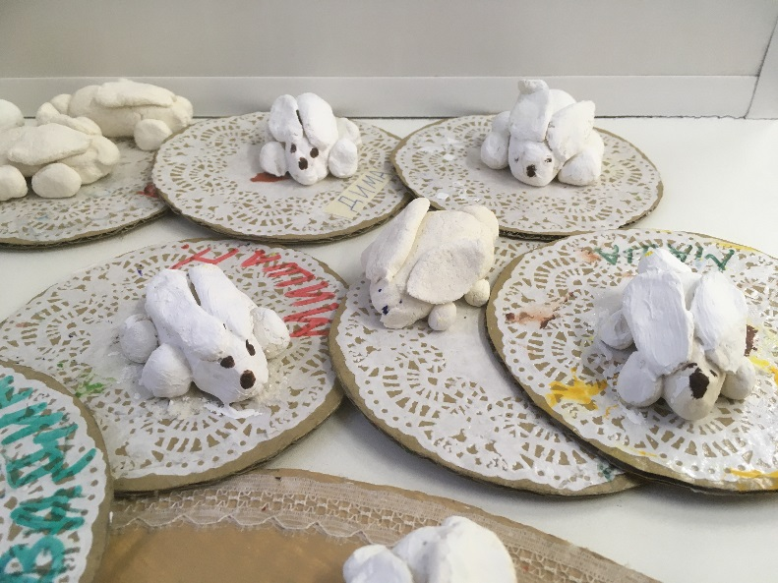
«Кролики» из соленого теста»

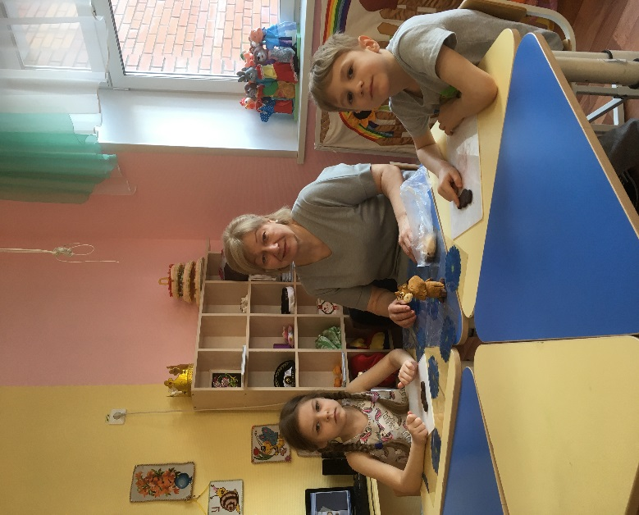
Коллективная работа «Зоопарк»
